Практическая работа №6. Настройка доступа к беспроводной LAN.

1. Топология

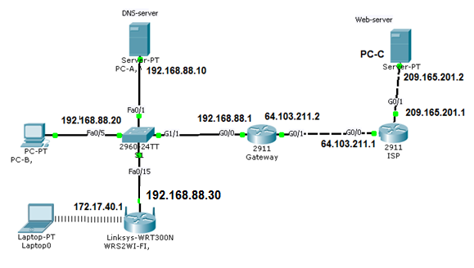

1. Задачи

Часть 1. Часть 2. Настройка беспроводного маршрутизатора

Часть 3. Настройка беспроводного клиента

Часть 4. Проверка подключения

1. Сценарий

В этом задании необходимо настроить беспроводной маршрутизатор Linksys, позволяющий выполнить удалённый доступ через компьютеры, а также обеспечить безопасность беспроводного подключения с помощью WPA2. Вам предстоит вручную настроить беспроводное подключение ПК посредством ввода идентификатора SSID маршрутизатора Linksys и пароля.

1. Построение сети и настройка базовых параметров устройства

В первой части лабораторной работы вам предстоит создать топологию сети и настроить базовые параметры для узлов, коммутатора и маршрутизаторов ПК.

* 1. Подключите кабели в сети в соответствии с топологией.

Выполните настройку службы dns - сервера ( задайте запись соответствия символьного имени и ip-адреса )на PC - А для сервера РС-С.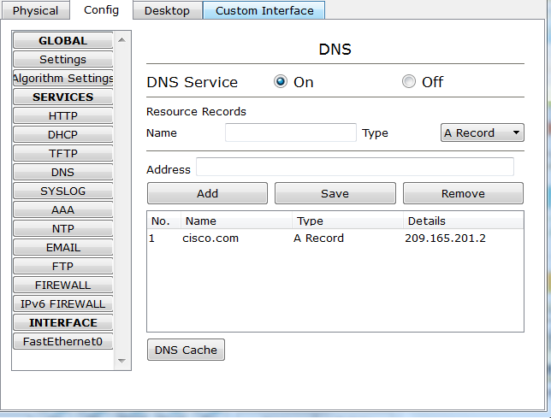

Включите поддержку HTTP – службы на PC - С

Задайте статические адреса всем компьютерам согласно схемы. IP адрес DNS- сервера задать 192.168.88.10 на всех компьютерах.

Например для компьютера РС-В

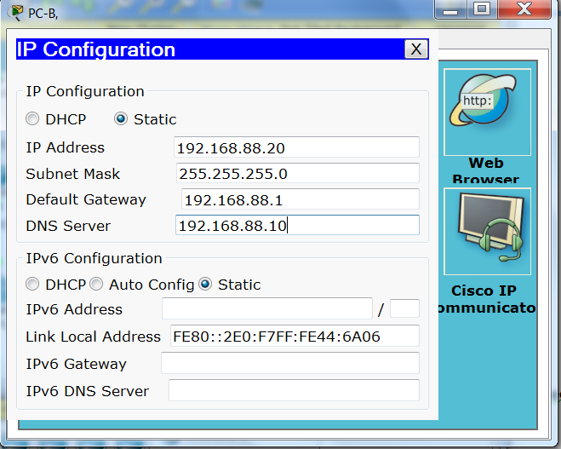

* 1. Настройте базовые параметры для маршрутизаторов.

Настройте IP-адреса для маршрутизаторов Gateway и ISP, указанные на схеме в графическом режиме или с помощью команды **ip address (например**

Gateway (config)#interfase Gig0/0

Gateway (config -if)# **ip address 192.168.88.1 255.255.255.0**

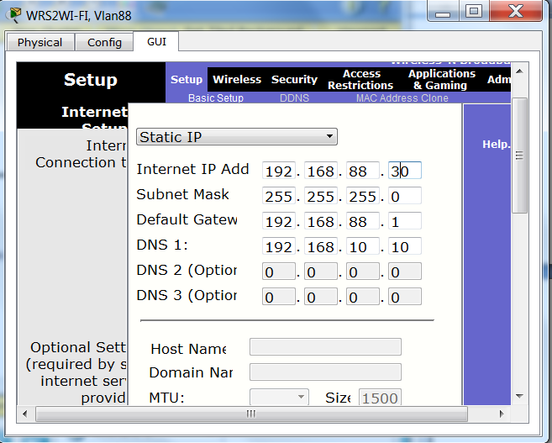

* 1. Настройте статическую маршрутизацию.

Создайте маршруты по умолчанию на маршрутизаторах Gateway и ISP.

Gateway (config)# ip poute 0.0.0.0 0.0.0.0 64.103.211.1

ISP (config)# ip poute 0.0.0.0 0.0.0.0 64.103.211.2

1. Настройка беспроводного маршрутизатора
2. Подключите интерфейс Internet WRS2 к S1.

Подключите интерфейс Internet **WRS2** к интерфейсу F0/15 коммутатора **S1**.

* 1. Настройте адрес точке доступа

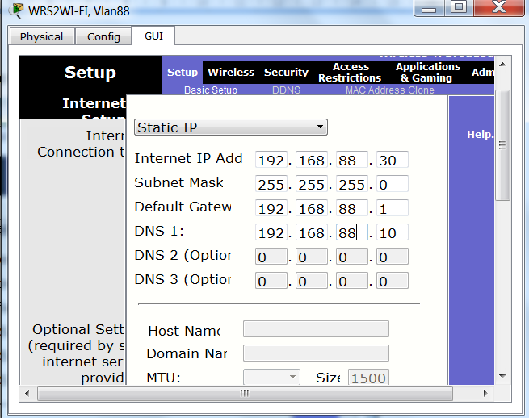

1. Настройте тип подключения к сети Интернет.
   * 1. Выберите вкладку **WRS2>GUI**.
     2. Настройте **Internet Connection type (Тип подключения к Интернету)** на **Static IP (статический IP)**.
     3. Настройте IP-адресацию в соответствии с таблицей адресации.
2. Настройте раздел установки сети.
   * 1. Прокрутите вниз к **Network Setup (Настройка сети)**. Для параметра **Router IP (IP маршрутизатора)** настройте IP-адрес **172.17.40.1** и маску подсети **255.255.255.0**.
     2. Включите сервер DHCP. и настройте начальный адрес , диапазон адресов и DNS сервер.

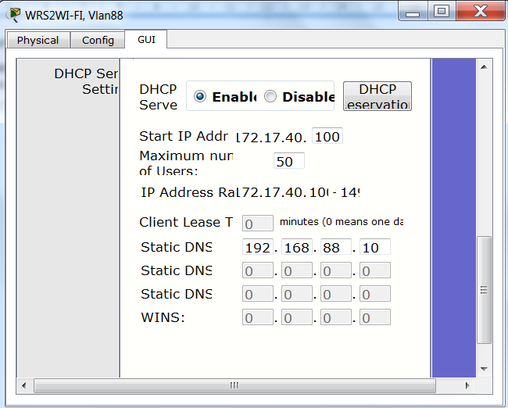

* + 1. Прокрутите страницу до конца и нажмите кнопку **Save Settings(Сохранить параметры)**.

1. Настройте беспроводной доступ и безопасность.
   * 1. В верхней части окна нажмите **Wireless (Беспроводная связь)**. Настройте **Network Mode (Режим сети)** на **Wireless-N Only (Только беспроводная связь)** и измените SSID на **WRS_LAN**.
     2. Отключите **SSID Broadcast** и нажмите **Save Settings (Сохранить параметры)**.
     3. Выберите параметр **Wireless Security (Безопасность беспроводного соединения)**.
     4. 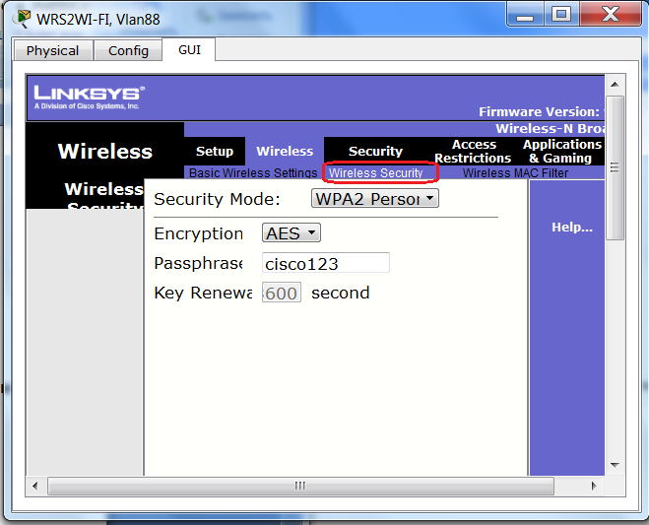
     5. Измените **Security Mode (Режим безопасности)** от **Disabled (Отключено)** на **WPA2 Personal**.
     6. Задайте **cisco123** в качестве фразы-пароля.
     7. Прокрутите страницу до конца и нажмите кнопку **Save Settings(Сохранить параметры)**.
2. Настройка параметров беспроводного клиента
3. Настройте Laptop для подключения к беспроводной сети.

Поскольку широковещательная рассылка SSID отключена, вам нужно вручную настроить правильный SSID и идентификационную фразу на Laptop для установления соединения с маршрутизатором.

* + 1. Предварительно необходимо на **Laptop**заменить сетевую карту (проводную**) FastEthernet**на беспроводную **PC Wireless.**

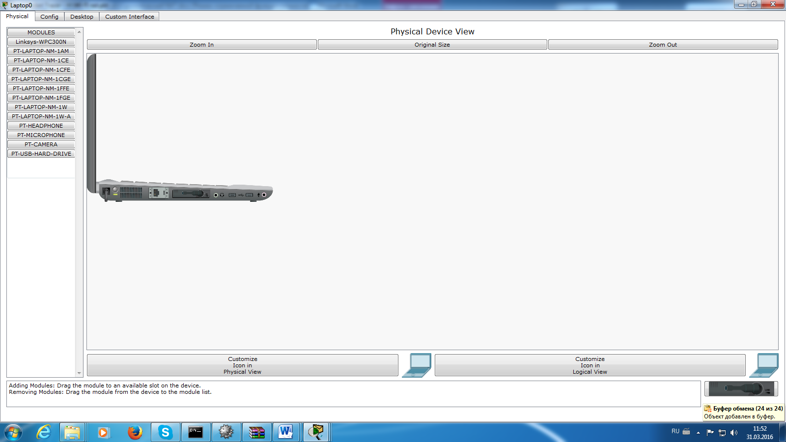

**2**

**1**

* + 1. Нажмите **Laptop** >**Desktop (Рабочий стол)**>**PC Wireless**.
    2. Выберите вкладку **Profiles (Профили)**.
    3. Нажмите **New (Создать)**.
    4. Назовите новый профиль **Wireless Access**.
    5. На следующем экране нажмите **Advanced setup (Расширенная настройка)**. Затем вручную введите идентификатор SSID **WRS_LAN** в поле **Wireless Network Name (Имя беспроводной сети)**. Нажмите **Next (Далее)**.
    6. В качестве настроек сети выберите **Obtain network settings automatically (DHCP) (Получить настройки сети автоматически)**, а затем нажмите **Next (Далее)**.
    7. В пункте **Wireless Security (Безопасность беспроводного подключения)** выберите **WPA2-Personal** в качестве метода шифрования и нажмите **Next (Далее)**.
    8. Введите идентификационную фразу **cisco123** и нажмите **Next (Далее)**.
    9. Нажмите **Save (Сохранить)** и **Connect to Network (Подключиться к сети)**.

1. Проверьте подключение Laptop к беспроводной сети и конфигурацию IP-адресации.

Индикаторы **Signal Strength (Уровень сигнала)** и **Link Quality (Качество канала**) должны показывать, что сигнал сильный.

Нажмите **More Information (Подробнее)**, чтобы узнать больше о подключении, в том числе об IP-адресации.

Закройте окно конфигурации **PC Wireless**.

Проверте выделенный адрес на Laptop

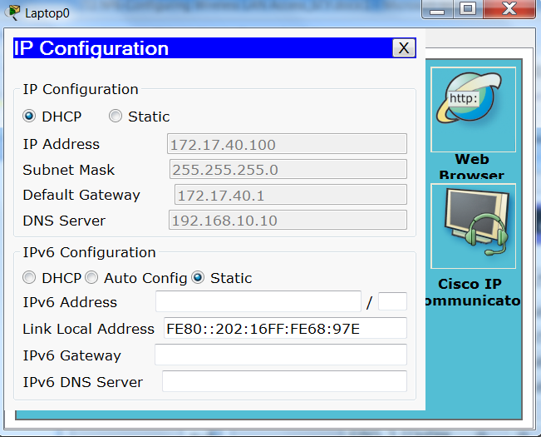

1. Проверьте подключение

Пропинговать все узлы между собой.

Все ПК должны загружать страницу с WEB – сервера. PC-C